Отчёт
о проделанной работе дружины юных пожарных «Факел»
МБОУ «Мало-Уруссинская ООШ» ЮМР РТ
за 2019-2020 учебный год

Профилактическая работа по привитию воспитанникам навыков противопожарной безопасности проводилась с целью сохранения жизни и здоровья детей, повышения уровня знаний воспитанников по пожарной безопасности и привлечения их к организации пропаганды пожаробезопасного поведения среди воспитанников школы. Поэтому перед нами, кто работает с детьми в области пожарной профилактики, стоят основные задачи:
Обучающие:
1. Обучение основам пожарной безопасности.
2. Обучение навыкам оказания первой доврачебной помощи.
3. Обучение умениям правильно действовать в экстремальной ситуации.
4. Ознакомление с особенностями применения специальных средств пожаротушения.
Развивающие:
1. Развитие организаторских способностей детей в процессе профилактической работы по противопожарной безопасности.
2. Развитие способности предвидеть и избегать возможности возникновения пожара.
3. Развитие памяти, внимания и творческих способностей.
Воспитывающие:
1. Формирование активной жизненной позиции, чувства ответственности за коллективное дело, дисциплинированности.
2. Формирование навыков осторожного обращения с огнём.
3. Воспитание толерантных отношений.
4. Осуществление профилактической работы по противопожарной безопасности среди детей.
Целенаправленная и систематическая работа способствует разностороннему развитию личности воспитанников, вовлечению ребят в социально-значимую деятельность.
В школе создана дружина юных пожарных «Факел». В 2019-2020 учебном году в ее состав входили учащиеся 6 – 7 классов в количестве 6 человек. Руководителем назначена классный руководитель Саитова Г.Р.

Проведены следующие мероприятия:

№ п/п | Наименование мероприятий | Срок выполнения | Фото
1 | Ознакомление с инструкцией противопожарной безопасности. Распределение обязанностей по классу | Сентябрь | 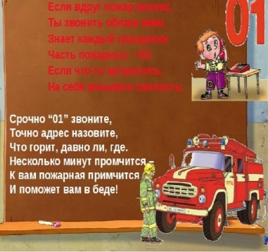
2 | Экскурсия в осенний лес. Беседа о противопожарной безопасности в лесу. | сентябрь | 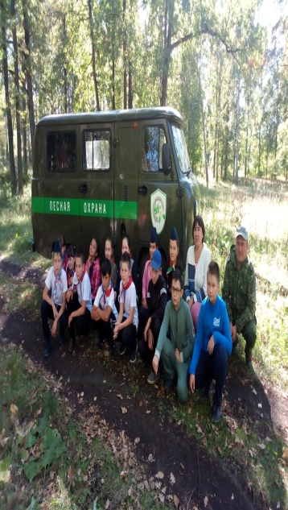
3 | Беседа «Как загрязнение окружающей среды связано с возникновением пожаров» | Октябрь | 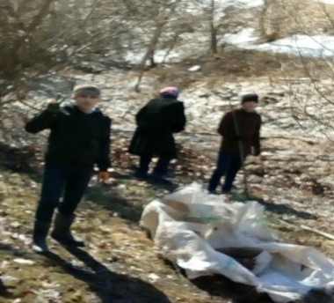
4 | Оформление уголка пожарной безопасности | Октябрь | 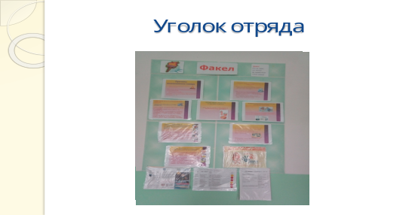
5 | Разработка и распространение информационных листовок о пожарной безопасности | Октябрь и в течение года | 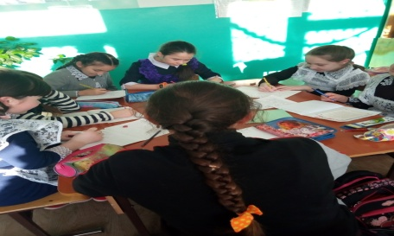
6 | Проведение интеллектуально-познавательной викторины на тему пожарной безопасности | Ноябрь | 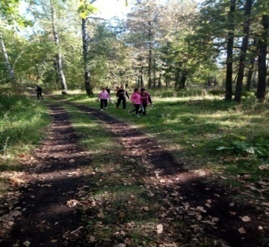
7 | Организация встреч с членами пожарной безопасности | В течение года | 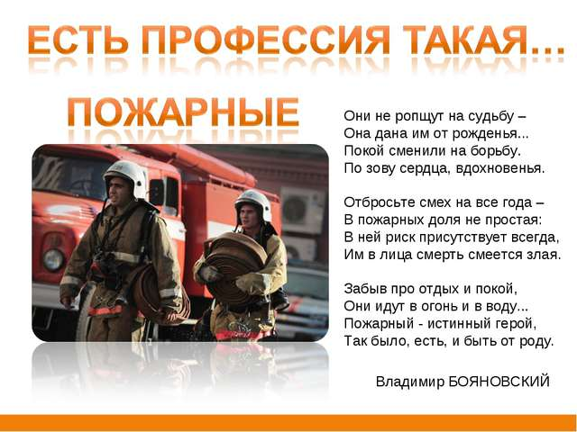
8 | Экскурсия в пожарную часть (презентация) | По дополнительной договоренности | 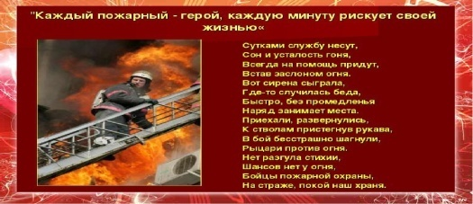
9 | Библиотечные часы о пожарной безопасности | В течение года | 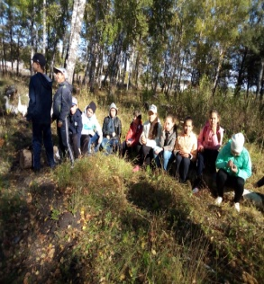
10 | Посещение жилых домов деревни Малые - Уруссу на предмет соблюдения требований пожарной безопасности | Весенне-летний сезон | 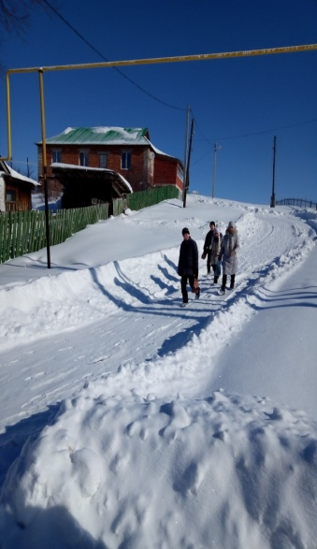
11 | Организация театрального выступления на тему пожарной безопасности для младших школьников | Апрель | 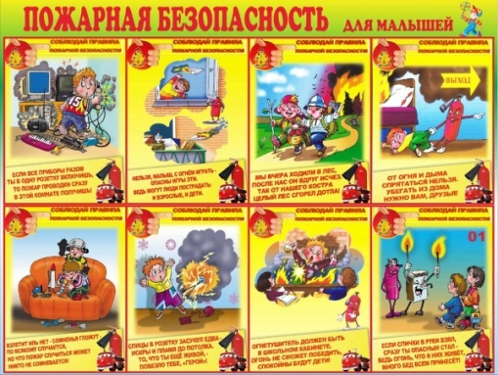
12 | Организация театрального выступления на тему пожарной безопасности в дошкольном образовательном учреждении | Апрель | 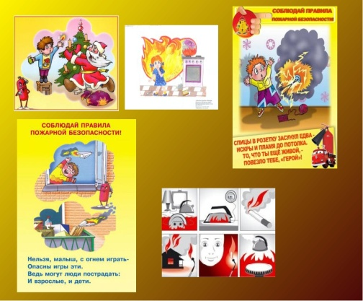
13 | Участие в подготовке и проведении пожарной эвакуации | Март | 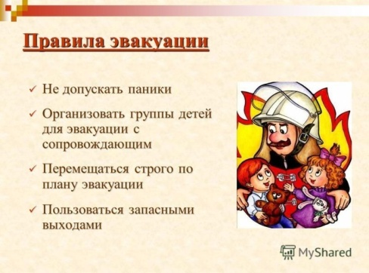
14 | Отслеживание активом Дружины юных пожарников информации о происходящих пожарах в своей местности и в мире. Анализ причин и последствий. | Ежемесячно в течение года. | 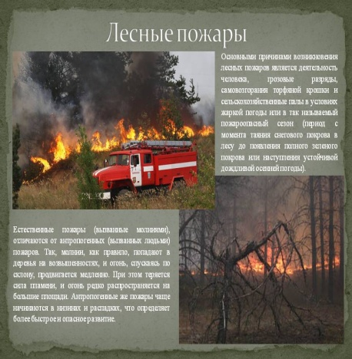
15 | Участие в сборах Дружин юных пожарников в районе | В течение года | Участвовали в сборах ДЮП
16 | Просмотры фильмов, содержащих тематику пожарной безопасности | В течение года | 